Comunità Pastorale “Madonna di Campoè”
Santuario Madonna di Campoè e Beato Paolo VI

Paolo VI, papa del mondo moderno
Un’eredità che illumina il cammino della Chiesa

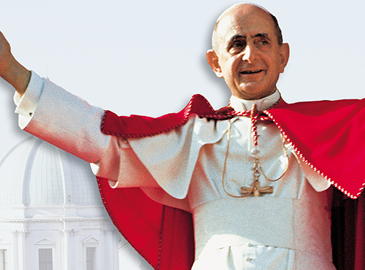

Sabato 11 agosto 2018
visita di

Mons. Ettore Malnati
Vicario per il Laicato e la Cultura della Diocesi di Trieste

al Santuario Madonna di Campoè e Beato Paolo VI

Programma
ore 16.45 presentazione del libro “Paolo VI e lo spirito del Concilio”;
ore 18.00 Santa Messa solenne in onore del Beato e compatrono del nostro Santuario.

